www.ks5u.com



## 第3节　饱和汽与饱和汽压

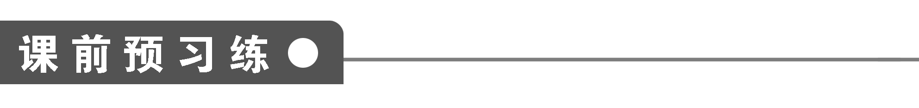

1．物质从________变成________的过程叫汽化．蒸发是指只发生在____________且在任何温度下都能发生的汽化过程；沸腾是在液体________和液体________同时发生的剧烈的汽化现象．液体________的温度叫沸点．沸点与____________有关，大气压较高时沸点也________．

2．与液体处于动态平衡的蒸汽叫做____________，而没有达到饱和状态的蒸汽叫做____________．在一定温度下，饱和汽的分子数密度是________的，因而饱和汽的压强也是一定的，这个压强叫做这种液体的饱和汽压．未饱和汽的压强________饱和汽压．饱和汽压随温度而变，温度升高时，液体分子的____________增大，单位时间里从液面飞出的分子数增多，原来的动态平衡被破坏，液体继续________，蒸汽的压强继续________，直至达到新的动态平衡．

3．空气的湿度可以用空气中所含____________的压强来表示，这样表示的湿度叫做空气的____________．我们常用空气中水蒸气的压强与同一温度时水的____________之比来描述空气的潮湿程度，并把这个比值叫做空气的____________，即：相对湿度＝.

4．下列关于蒸发和沸腾的说法正确的是(　　)

A．蒸发只在一定温度下才能发生

B．沸腾只在一定温度下才能发生

C．蒸发和沸腾都只发生在液体表面

D．沸点与大气压有关，大气压越高，沸点越高

5．将未饱和汽转化成饱和汽，下列方法可靠的是(　　)

A．保持温度不变，减小体积

B．保持温度不变，减小压强

C．保持体积不变，降低温度

D．保持体积不变，减小压强

6．人们感觉到空气的干湿程度，是决定于(　　)

A．大气里所含水蒸气的多少 B．气温

C．绝对湿度 D．相对湿度

7．要使水在100℃以上沸腾，可以采用下列哪种办法(　　)

A．移到高山上去烧 B．在锅上加密封的盖

C．在水中加盐 D．加大火力

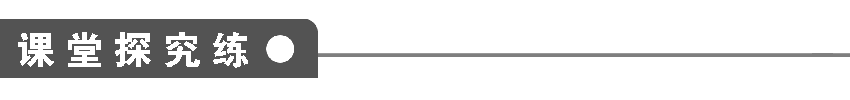

【概念规律练】

知识点一　蒸发与沸腾

1．有甲、乙、丙三支相同的温度计，其中一支不准确，将甲放在空气中，乙放在密闭的酒精瓶中，将丙放在开口的酒精瓶中，过一段时间，三支温度计的示数都是22℃，则(　　)

A．甲不准确 B．乙不准确

C．丙不准确 D．不能判定哪支不准确

2．如图1所示，

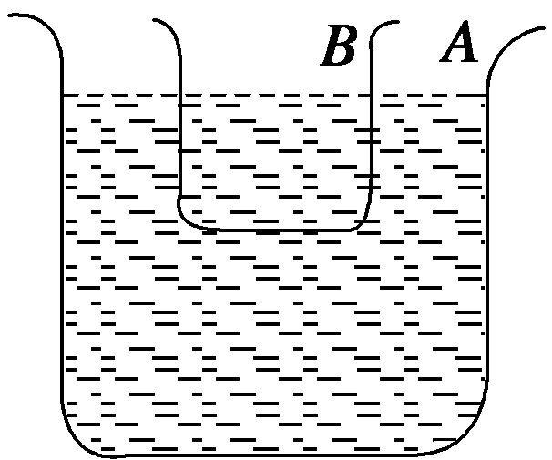

图1

在一个大烧杯*A*内放一个小烧杯*B*，杯内都放有水，现对*A*的底部加热，则(　　)

A．烧杯*A*中的水比*B*中的水先沸腾

B．两烧杯中的水同时沸腾

C．烧杯*A*中的水会沸腾，*B*中的水不会沸腾

D．上述三种情况都可能

知识点二　饱和汽与饱和汽压

3.

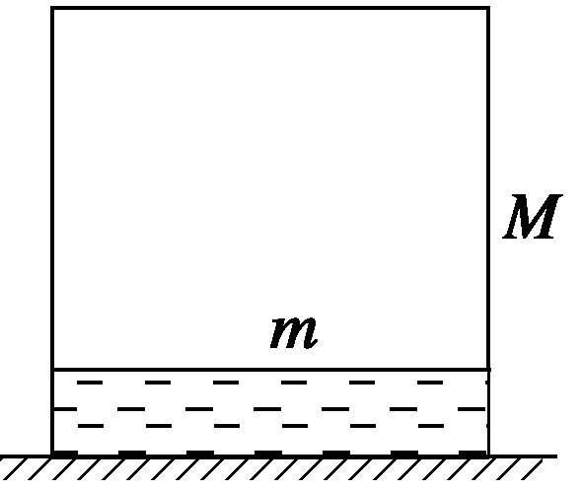

图2

如图2所示，一个有活塞的密闭容器内盛有饱和水汽与少量的水，则可能发生的现象是(　　)

A．温度保持不变，慢慢地推进活塞，容器内压强会增大

B．温度保持不变，慢慢地推进活塞，容器内压强不变

C．温度保持不变，慢慢地拉出活塞，容器内压强会减小

D．不移动活塞而将容器放在沸水中，容器内压强不变

4．下列关于饱和汽与饱和汽压的说法中，正确的是(　　)

A．密闭容器中某种蒸汽开始时若是饱和的，保持温度不变，增大容器的体积，蒸汽仍是饱和的

B．对于同一种液体，饱和汽压随温度升高而增大

C．温度不变时，饱和汽压随饱和汽体积的增大而增大

D．相同温度下，各种液体的饱和汽压都相同

知识点三　空气的湿度

5．在相对湿度相同的情况下，比较可得(　　)

A．冬天的绝对湿度大 B．夏天的绝对湿度大

C．冬天的绝对湿度小 D．夏天的绝对湿度小

6．空气湿度对人们的生活有很大影响，当湿度与温度搭配得当，通风良好时，人们才会舒适．关于空气湿度，以下结论正确的是(　　)

A．绝对湿度大而相对湿度不一定大，相对湿度大而绝对湿度也不一定大，必须指明温度这一条件

B．相对湿度是100%，表明在当时的温度下，空气中的水汽已达到饱和状态

C．在绝对湿度一定的情况下，气温降低时，相对湿度将减小

D．在绝对湿度一定的情况下，气温升高时，相对湿度将减小

【方法技巧练】

相对湿度与绝对湿度的计算方法

7．室内空气的温度是25℃，空气的相对湿度是65%，问空气的绝对湿度等于多少？已知25℃时水的饱和汽压为3.167×103 Pa.

8．某温度下，水蒸气的实际压强为200 mmHg，饱和汽压为400 mmHg，则绝对湿度为________，该温度时的相对湿度为________．

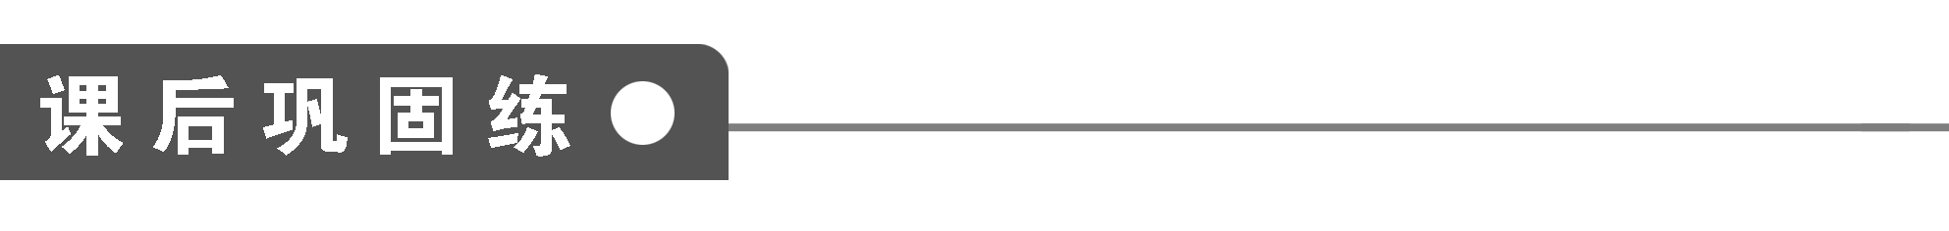

1．下面几种现象，属于蒸发现象的是(　　)

A．在寒冷的冬天，冰冻的湿衣服会慢慢变干

B．擦在皮肤上的酒精很快变干

C．用久的灯泡钨丝变细

D．烧水时从壶喷出“白气”

2．高压锅煮食物比普通锅煮食物省时间、省燃料，尤其做出的米饭也香软可口，很受人们欢迎．对此，下列解释正确的是(　　)

A．食品受到的压强大而易熟

B．高压锅保温性能好，热量损失少而易熟

C．锅内温度能达到100℃以上，食品因高温而易熟

D．高压锅的密封性好，减少了水的蒸发而易熟

3．不同温度下水的饱和汽压如表所示．由如下数据能确定天气最干燥的是(　　)

不同温度下水的饱和汽压(单位：毫米汞柱)

|  |  |  |  |  |  |  |
| --- | --- | --- | --- | --- | --- | --- |
| *t*/℃ | －5 | 0 | 5 | 10 | 20 | 30 |
| *p*s | 3.16 | 4.58 | 6.54 | 9.21 | 17.54 | 31.82 |

A.天气温度为－5℃，绝对湿度为2 mm汞柱

B．天气温度为0℃，绝对湿度为3 mm汞柱

C．天气温度为10℃，绝对湿度为3 mm汞柱

D．天气温度为20℃，绝对湿度为10 mm汞柱

4．下面对动态平衡的说法不正确的是(　　)

A．当气态分子数的密度增大到一定程度时就会达到这样的状态

B．在相同时间内回到液体中的分子数等于从液体表面飞出去的分子数

C．此时，蒸汽的密度不再增大，液体也不再减少

D．蒸发的速度不再改变，以恒速蒸发

5．液体的饱和汽压随温度的升高而增大，是因为(　　)

A．其规律遵循查理定律

B．饱和汽的质量随温度的升高而增大

C．饱和汽的体积随温度的升高而增大

D．饱和汽的分子数密度和分子的平均速率都随温度的升高而增大

6．使未饱和汽变成饱和汽，可采用降低温度的方法，这是因为(　　)

A．降温可使未饱和汽的体积缩小，密度增大，以达到饱和

B．饱和汽的密度随温度降低而增大

C．饱和汽的密度随温度降低而减小

D．未饱和汽的密度随温度降低而增大

7．一个玻璃瓶中装有半瓶液体，拧紧瓶盖经一段时间后，则(　　)

A．不再有液体分子飞出液面

B．停止蒸发

C．蒸发仍在进行

D．在相同时间内从液体里飞出去的分子数等于返回液体的分子数时，液体和蒸汽达到了动态平衡

8．对饱和汽，下面说法正确的是(　　)

A．达饱和汽时液面上的气体分子的密度不断增大

B．达饱和汽时液面上的气体分子的密度不变

C．将未饱和汽转化成饱和汽可以保持温度不变，减小体积

D．将未饱和汽转化成饱和汽可以保持体积不变，降低温度

9．密闭容器中装有少量液态乙醚，试判断下列现象可能发生的是(　　)

A．当容器温度升高时，液态乙醚逐渐减少

B．当容器温度降低时，液态乙醚逐渐减少

C．当容器升高到一定温度时，液态乙醚消失

D．液态乙醚消失后，若冷却容器，容器中又出现液态乙醚

10.

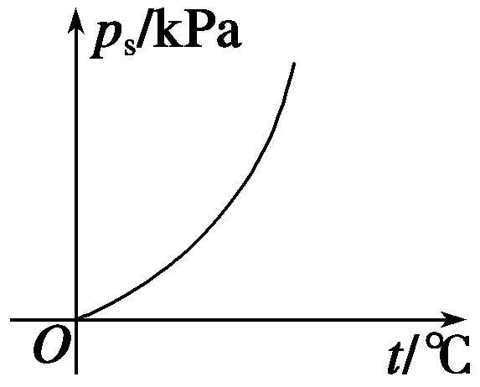

图3

如图3所示为水的饱和汽压图象，由图可以知道(　　)

A．饱和汽压与温度无关

B．饱和汽压随温度升高而增大

C．饱和汽压随温度升高而减小

D．未饱和汽的压强一定小于饱和汽的压强

11．关于干湿泡湿度计，下列说法正确的是(　　)

A．湿泡所显示温度通常都高于干泡所显示温度

B．干泡所显示温度通常都高于湿泡所显示温度

C．在同等温度下，干湿泡温度差别越大，说明该环境越干燥

D．在同等温度下，干湿泡温度差别越大，说明该环境越潮湿

|  |  |  |  |  |  |  |  |  |  |  |  |
| --- | --- | --- | --- | --- | --- | --- | --- | --- | --- | --- | --- |
| 题号 | 1 | 2 | 3 | 4 | 5 | 6 | 7 | 8 | 9 | 10 | 11 |
| 答案 |  |  |  |  |  |  |  |  |  |  |  |

12.小明和小红都想帮妈妈煮粥．小明认为粥锅里的水烧开后，可继续将火烧得很旺，煮得满锅沸腾，这样会很快将粥煮好；小红则认为，沸腾后应改用小火，盖上锅盖，让锅内微微沸腾，将粥煮好．你认为谁的想法更为合理，说出理由．

13．夏天的时候，白天我们感觉比较干爽，到了晚上我们为什么会感觉到潮湿闷热呢？

**第3节　饱和汽与饱和汽压**

课前预习练

1．液态　气态　液体表面　表面　内部　沸腾　大气压　较高

2．饱和汽　未饱和汽　一定　小于　平均动能　蒸发　增大

3．水蒸气　绝对湿度　饱和汽压　相对湿度

4．BD　[蒸发在任意温度下都能进行，只在液体表面进行．沸腾在达到沸点下才能发生，在液体表面和内部同时进行．大气压强越高，沸点越高．故B、D正确．]

5．ACD　[未饱和汽的密度小于饱和汽的密度，压强小于饱和汽压，因为未饱和汽对气体定律是近似适用的，保持温度不变，减小体积，可以增大压强，增大未饱和汽的密度，A正确，B错误；若保持体积不变，降低温度，压强减小，饱和汽压减小，C、D均正确．]

6．D　[影响蒸发快慢以及人对干爽与潮湿感受的因素是：空气中水蒸气的压强与同一温度下水的饱和汽压的比值，即相对湿度，故D正确．]

7．B　[气压增大，水的沸点升高，在高山上，气压低，沸点下降；而在锅上加密封的盖，锅内气压增大；水中含杂质，沸点降低；加大火力并不能升高沸点．]

课堂探究练

1．C　[蒸发吸热，液体本身的温度要降低．甲温度计上无液体，不存在蒸发现象；乙放在密闭的酒精瓶中，蒸发受阻，不能进行，故温度计的示数与周围环境的温度相同；丙在开口的酒精瓶中，酒精蒸发吸热，酒精温度应降低，所以应低于22℃，故丙不准确．]

方法总结　蒸发吸热，使液体温度降低．蒸发只发生在液体表面且在任何温度下都能发生．

2．C　[沸腾的条件是：(1)达到沸点；(2)能继续吸热．对烧杯*A*加热到水的沸点后，若继续加热，烧杯*A*中的水会沸腾．由于沸腾时水的温度保持在沸点不变，即烧杯*B*中的水也会达到沸点，但由于它与烧杯*A*中的水处于热平衡状态，两者无温度差，无法再从烧杯*A*的水中吸收热量，因此烧杯*B*中的水只能保持在沸点而不会沸腾．]

方法总结　沸腾是在液体表面和液体内部同时发生的剧烈的汽化现象．沸腾只在一定的温度下才能发生，即沸腾要达到沸点且能继续吸热．

3．B　[慢慢推进活塞和慢慢拉出活塞，密闭容器内体积发生变化，而温度保持不变．饱和汽的压强只和温度有关，与体积无关．故A、C错，B正确；不移动活塞而将容器放入沸水中，容器内饱和汽温度升高，故压强应发生变化，D错误．]

方法总结　在一定温度下，某种液体的饱和汽密度和饱和汽压是一定的，不随其体积的变化而变化．

4．B　[密闭容器中某种蒸汽开始时若是饱和的，保持温度不变，增大容器的体积，就会变成不饱和汽，所以A是错的；温度一定时，同种液体的饱和汽压与饱和汽的体积无关，也与液体上方有无其他气体无关．例如，100℃时饱和水汽压是76 cmHg，所以C是错的；相同温度下，不同液体的饱和汽压是不相同的，所以D是错的．]

方法总结　影响饱和汽压的因素：

(1)相同的温度下，不同液体的饱和汽压一般是不同的，挥发性大的液体，饱和汽压大

(2)饱和汽压随温度的升高而增大

(3)饱和汽压跟饱和汽的体积无关．

5．BC　[由于饱和汽压随温度的升高而增大，根据相对湿度的公式知，在相对湿度相同时，饱和汽压大的夏天，绝对湿度大，饱和汽压小的冬天，绝对湿度小，B、C正确．]

6．ABD

方法总结　空气中所含水蒸气的压强为绝对湿度，空气中水蒸气的实际压强与同温度水的饱和汽压之比为空气的相对湿度．

7．2.06×103 Pa

解析　空气的绝对湿度＝空气中所含水蒸气的实际压强，而相对湿度＝.故绝对湿度＝相对湿度×同温度水的饱和汽压，即绝对湿度＝65%×3.167×103 Pa＝2.06×103 Pa.

方法总结　某一温度下，水的饱和汽压为定值，知道了绝对湿度可以根据公式：相对湿度＝计算出相对湿度，反之知道了相对湿度也可计算绝对湿度．

8．200 mmHg　50%

解析　绝对湿度为200 mmHg 相对湿度为×100%＝50%

方法总结　关键要清楚相对湿度公式中各物理量的意义．

课后巩固练

1．B

2．C

3．C　[选项A，*B*1＝×100%＝63.3%；选项B，*B*2＝×100%＝65.5%；选项C，*B*3＝×100%＝32.6%；选项D，*B*4＝×100%＝57.0%.]

4．D　[当达到动态平衡时，蒸发停止，故D选项错误．]

5．D　[气体实验定律不适用于饱和汽，A错误；饱和汽压与饱和汽的质量和体积无关，B、C错误；温度越高，分子平均速率越大，并且液体分子越易离开液面，分子数密度越大，D正确．]

6．C

7．BD　[拧紧瓶盖后，液体将会蒸发，液体上方的蒸气密度增加，当在相同时间内从液体里飞出去的分子数等于返回液体的分子数时，液体和蒸汽达到了动态平衡，蒸发停止，B、D选项正确．]

8．BCD　[饱和汽是指单位时间内逸出液面的分子数和返回液面的分子数相等的状态，分子数密度不变，B对；在一定温度下，通过减小体积，可以增加分子密度，使未饱和汽转化为饱和汽，C对；在体积不变的情况下，可以通过降低温度降低饱和汽压，使未饱和汽达到饱和状态，D对．]

9．ACD　10.B　11.BC

12．见解析

解析　小红的想法更合理．粥沸腾后，不论用大火还是小火给粥加热，粥的温度都不改变．火太大粥就会因沸腾太剧烈而溢出锅外，同时粥中的水分汽化太快，使粥很快就会蒸干．所以锅内水开后改用小火更好．

13．见解析

解析　这是因为饱和汽压随温度而改变，温度降低，饱和汽压的值减小．晚上由于温度降低，空气中水蒸气的实际压强与水的饱和汽压相差无几，体表的水分几乎不能蒸发，所以人就感到潮湿闷热．